«Мещерская земля является ареной драматической истории взаимоотношений Человека и Природы».

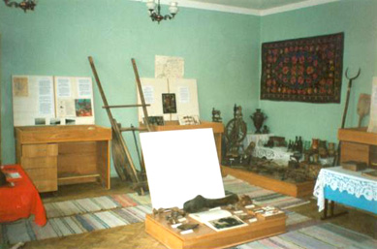

Археолого-этнографический
Музей «МЕЩЕРА»
Перовской с.ш.
Гусь-Хрустального р-на.

Самая главная материальная база нашей школы –
Это ее богатое природное окружение и интересная история края, уходящая в глубины веков.

Основным направлением работы нашей школы является эколого-краеведческое образование и воспитание.
Школа сотрудничает с национальным парком «Мещера» и выполняет роль Учебно-экологического Центра.
Школьный археолого-этнографический музей «Мещера» - важнейшая составляющая структуры учебно-воспитательного процесса школы и деятельности Центра.
Экспонаты музейной экспозиции собраны в ходе многочисленных походов и экскурсий по Родному краю руками школьников.

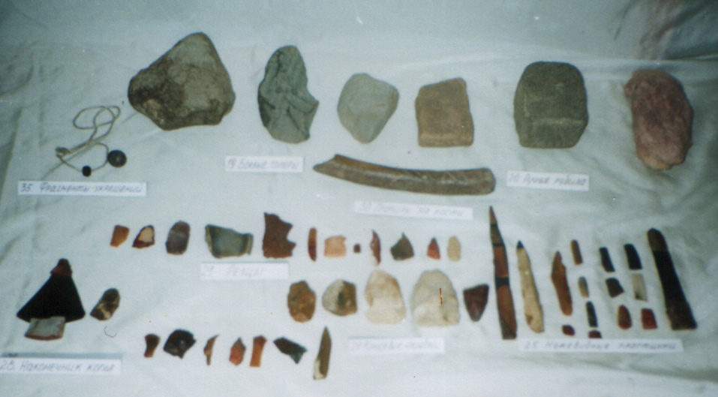

Экспозиция музея рассказывающая об эпохе мезолита на территории Приозерной Мещеры.
В ближайшем окружении школы находится около 100 археологических стоянок человека, начиная с эпохи раннего мезолита (среднего каменного века).

Во время экскурсий и походов по родному краю коллекция нашего музея пополняется новыми экспонатами. Причем раскопки не проводятся, в музее школы только «подъемный» археологический материал.

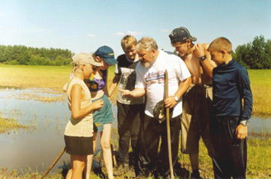

На археологической экскурсии.

Кроме экскурсий и походов, учащиеся нашей школы принимают активное участие в эколого - краеведческих региональных программах по исследованию природы Мещеры, организуют комплексные экспедиции по заданию специалистов национального парка «Мещера». В ходе этих экспедиций изучается геологическое и палеонтологическое прошлое мещерского края

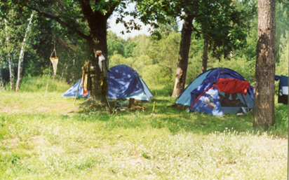

Лагерь школьной экспедиции на берегу р. Гусь

Основу краеведческой экспозиции школьного музея составляют кремниевые стрелы, отщепы, скребки, сверла времен мезолита и неолита (нового каменного века), найденные школьниками по берегам рек Бужа и Гусь, а так же кости мамонта, шерстистого носорога, длиннорогого бизона, большерогого оленя времен ледникового периода.

Водно- болотные системы мещерской земли еще на заре человеческой истории привлекали внимание человека, давали ему пищу и кров. Именно в таком ландшафте складывались условия, способствовавшие возникновению оседлого образа жизни, знаменующего начало нового каменного века – неолита. Об этом свидетельствуют черепки ямочно-гребенчатой керамики и другие изделия из обожженной глины:
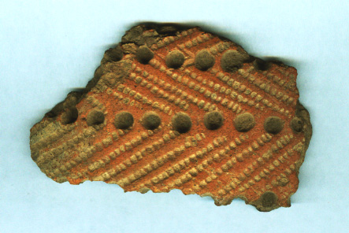

Осколок неолитического сосуда (побережье р. Бужа) 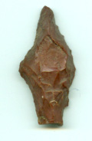 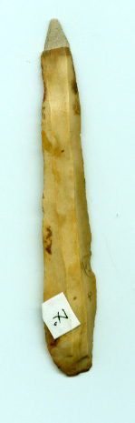 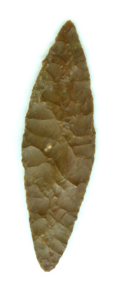
Дротик нож стрела

Заселив сначала берега рек и озер, человек начал осваивать затерянные среди болот холмы в глубине дремучих мещерских лесов, где можно было скрыться от врагов. Культурные слои на этих холмах наслаиваются друг на друга и начинаются сразу под дерном, на глубине 15 см.

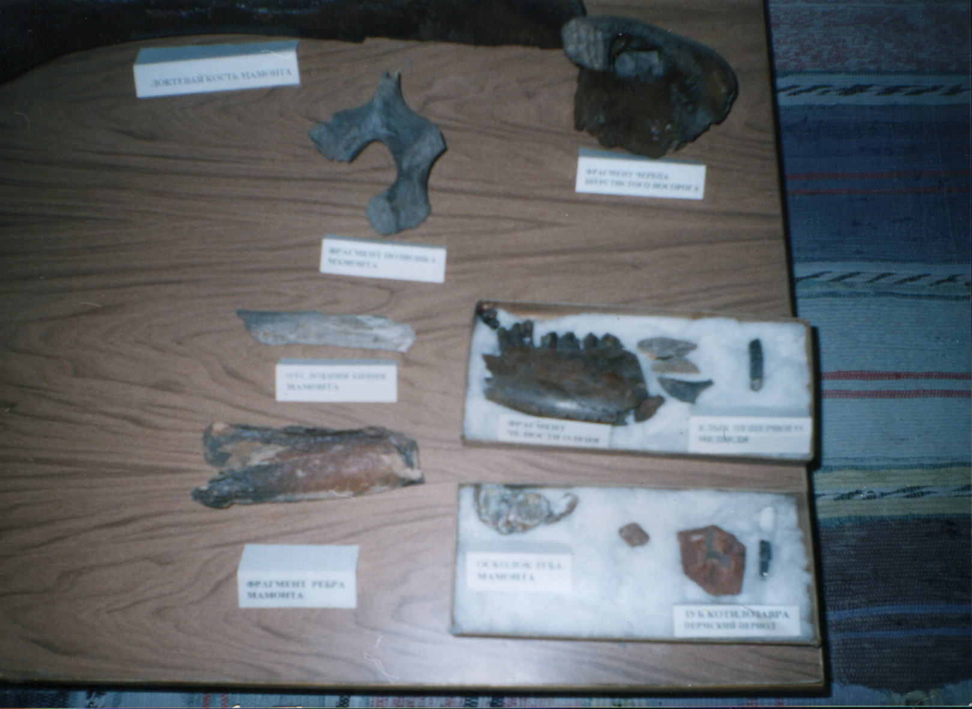

Палеонтологический отдел школьного музея.

Школьная краеведческая экспозиция состоит из следующих разделов:
1. Геологическая история края
2. Фауна ледникового периода
3. Археология Мещеры
4.История и этнография Мещеры

